

Brevet de technicien supérieur
SNIR
Session 2020
Lycée Polyvalent Touchard-Washington

PROJET CASIERS MDL

Membres de l'équipe :

Romain PINTO, Mathis HARBACH, Paul BLANCHET ,
Lucas PINAUD, (Gabrielle GAGNARD ?)

Dossier Technique du Projet

~ Partie Commune ~

Analyse et Conception
préliminaires

SOMMAIRE

Table des matières
1 - PRÉSENTATION DU PROJET 6
1.1 - Synoptique général du système 6
1.1.1 - Le Raspberry Pi 4 7
1.1.2 - Écran tactile LCD Raspberry Pi 8
1.1.3 - Verrou AB-KR S66N 9
1.1.4 - Lecteur de carte 11
1.1.5 - Bus I2C 11
1.1.6 - Module relai 12
1.2 - Contraintes diverses exprimées par le demandeur 12
1.2.1 - Contraintes financières 12
1.2.2 - Contraintes de développement 13
1.2.4 - Contraintes de fiabilité, sécurité 13
2 - SPÉCIFICATIONS FONCTIONNELLES 13
2.1 - Catalogues des acteurs 13
2.2 - Diagrammes des cas d’utilisation 14
2.3 - Cas d’utilisation «Lire la carte de contrôle d’accès » 14
2.3.1 - Description du cas d’utilisation 14
2.4 - Cas d’utilisation «Prendre des photos » 15
2.4.1 - Description du cas d’utilisation 15
2.5 - Cas d’utilisation «Lire la carte de contrôle d’accès » 15
2.5.1 - Description du cas d’utilisation 15
2.6 - Cas d’utilisation «Lire la carte de contrôle d’accès » 16
2.6.1 - Description du cas d’utilisation 16
2.10 - Cas d’utilisation «Associer les matériels aux casiers» 16
2.10.1 - Description du cas d’utilisation 16
2.11 - Cas d’utilisation «Gérer les utilisateurs» 17
2.11.1 - Description du cas d’utilisation 17
2.12 - Cas d’utilisation «Gérer les matériels» 17
2.12.1 - Description du cas d’utilisation 17

Cachier des Charges

BTS SN

E 6-2 - PROJET TECHNIQUE

Dossier de présentation et de validation du projet

Groupement académique : Nantes - Rennes Session 2020
Lycée : Polyvalent Touchard - Washington
Ville : LE MANS
N° du projet : TW2 | Nom du projet : Casier MDL

Projet nouveau Oui ☑ Non ☐ | Projet interne Oui ☐ Non ☑
Délai de réalisation | Statut des étudiants Formation initiale ☑ Apprentissage ☐
Spécialité des étudiants EC ☐ IR ☑ Mixte ☐ | Nombre d'étudiants 5
Professeurs responsables | Philippe Cruchet, Didier BERNARD , François QUEREC

Partie Commune

1 - PRÉSENTATION DU PROJET

1.1 - Synoptique général du système

On nous a confiés la tâche de mettre en place un service de prêt de divers matériels, ballons, jeux de cartes, blouses, calculatrices... Pour la maison des Lycéens MDL du Lycée Touchard-Washington.

Pour pouvoir mettre en place ce nouveau service, la commanditaire Mme HIDOUS souhaite développer un ensemble de casiers automatisés. Elle a donc mandaté une classe de STI2D pour la fabrication des casiers et la section SNIR pour le développement de l’aspect informatique et le pilotage de l’ouverture et de la fermeture des portes.
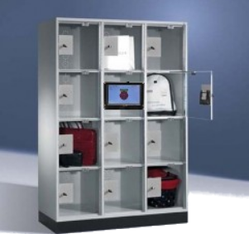

Le principe du fonctionnement du casier peut se résumer ainsi :

Un élève adhérent à la MDL désire emprunter un matériel pour une durée déterminée. Pour cela, il doit s’identifier et choisir le casier contenant l’article convoité. Le casier s’ouvre et l’élève retire l’objet. Il procède de manière similaire pour le redéposer. Si l’emprunt n’est pas restitué dans le temps imparti, il reçoit un SMS l’invitant à le faire dans les meilleurs délais.

Pour s’identifier, il possède, comme chaque élève du lycée, une carte de contrôle d’accès personnelle. Elle est utilisée pour entrer dans le lycée et accéder au restaurant scolaire. L’équipe de la MDL doit simplement y adjoindre le nouveau service pour ces adhérents lors de leur inscription. Une prise de photos complète l'identification, ces photos peuvent servir en cas de litige.

Le principe retenu pour la conception des casiers est celui d’une consigne automatique. Un ensemble de casiers dispose d’une porte en plexiglas. C’est cette porte que les élèves de STI2D sont chargés d’usiner. Un des casiers est dédié à l’électronique de contrôle et l’interface utilisateur de commande à la charge de l’équipe de projet SNIR.

La partie contrôle des portes et l’interface utilisateur sont basées sur un Raspberry Pi et son écran tactile. Afin d’assurer le suivi des casiers, la MDL souhaite disposer d’un site Web couplé à un système de gestion de base de données. Ces services seront hébergés sur un serveur dédié virtualisé.

1.1.1 - Le Raspberry Pi 4

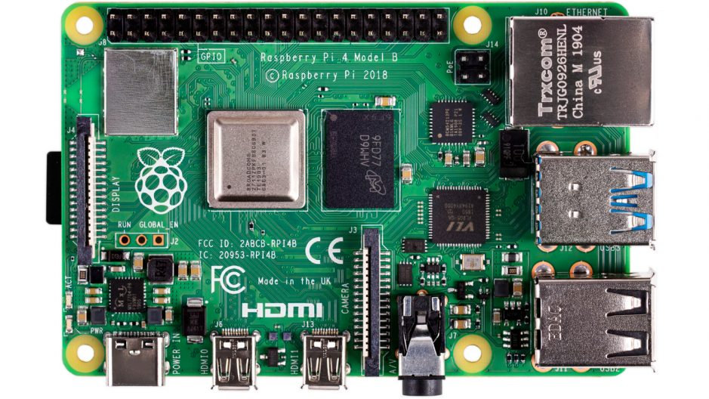

Le Raspberry pi est un nano ordinateur de la taille d'une carte de crédit que l'on peut brancher à un écran et utilisé comme un ordinateur. Sa petite taille, et son prix intéressant fait du Raspberry pi un produit idéal pour tester différentes choses, et notamment la création d'un serveur Web ou expérimenter avec linux. Les fonctionnalités clés de ce produit comprennent un processeur quad-core 64 bits hautes performances, la prise en charge du double affichage à des résolutions allant jusqu'à 4K via une paire de ports micro-HDMI, un décodage vidéo matériel jusqu'à 4Kp60, jusqu'à 4 Go de RAM, deux ports. réseau sans fil à bande 2,4 / 5,0 GHz, capacités Bluetooth 5.0, Ethernet Gigabit, USB 3.0 et PoE (via un module complémentaire PoE HAT séparé).
Avec ses 4GB de mémoire, ce Raspberry PI4 4GB est le plus puissant des PI4, mais conserve des capacités exceptionnels par rapport aux Pi3 et Pi3 modèle B+.
Il offre une augmentation sans précédent de la vitesse du processeur, des performances multimédia, de la mémoire et de la connectivité par rapport à la génération précédente du Raspberry Pi 3 Modèle B +, tout en maintenant la compatibilité avec les versions antérieures et une consommation électrique similaire. Pour l'utilisateur final, le Raspberry Pi 4 modèle B offre des performances de bureau comparables à celles des systèmes PC d'entrée de gamme x86.
Ce Raspberry va nous permettre d’alimenter l’écran tactile, il y affichera Linux Mint avec les programmes QT que nous aurons conçus.

1.1.2 - Écran tactile LCD Raspberry Pi
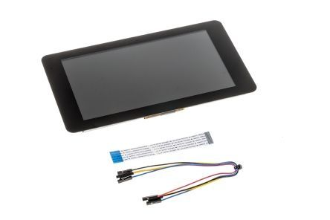

L'écran tactile LCD Raspberry Pi est un écran tactile conçu pour la carte Raspberry Pi. Il nous permet de créer des objets tels que des tablettes ou des appareils de domotique. Ici on l’utilisera pour que les utilisateurs puissent rendre et emprunter des objets dans les casiers.
L'écran tactile LCD Raspberry Pi est fourni avec une carte adaptateur qui peut être placée entre l'écran et la Raspberry Pi. Elle gère toutes les conversions de puissance et de signal.

Caractéristiques :
• Écran tactile capacitif multipoint - prise en charge jusqu'à 10 doigts
• Écran 7 pouces
• Résolution 800 x 480 pixels à 60 images par seconde (ips)
• Couleur RGB 24 bits
• Angle de vue 70°.
• L'écran tactile LCD se connecte aux ports GPIO et DSI de Raspberry Pi.
• Alimentation séparée pour la carte d'affichage du Pi à l'aide d'une alimentation micro USB de moins de 500 mA.
• Alimentation Raspberry Pi 2,5 A pour connecter une alimentation Pi à la carte d'affichage, la carte peut ensuite alimenter le Pi par le biais de la connexion USB.
• Les cavaliers GPIO pour alimenter la carte d'affichage depuis le Pi à l'aide des fils volants fournis.

1.1.3 - Verrou AB-KR S66N
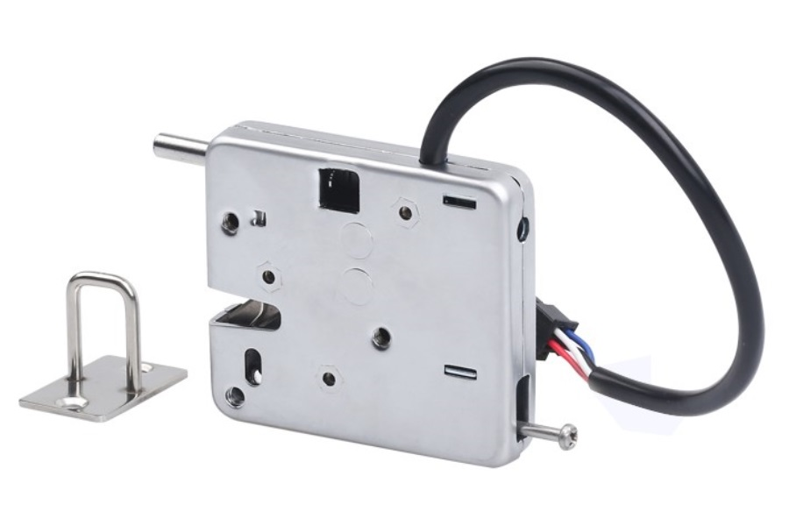
Le verrou AB-KR S66N est le verrou dont les dimensions sont les plus petites.
Il va nous servir pour verrouiller et déverrouiller les casiers.
Lors de l’emprunt ou la restitution du matériel, un courant sera envoyé d’une intensité de 0,8 à 2 A suivant l’ouverture ou la fermeture du verrou en adéquation avec le programme joint sur la Raspberry.

Caractéristiques :
• Alimentation : 12 à 24 VDC

• Intensité : 0,8 à 2 A
• Consommation : 24 W
• Résistance : 2726 N approx.
• Mode de fonctionnement : Emission de courant
• Détection d'ouverture : Oui par contact sec normalement fermé
• Push ouverture : Oui pour porte de 0,5 à 20 Kg
• Temps d'alimentation pour activer l'ouverture : 500 ms approx.
• Temps de réaction : 50 ms approx.
• Contact d'état : verrouillée / déverrouillée : Contact normalement ouvert(NO)
• Indice de protection : n.c.
• Température : -40 à +75 °C
• Humidité : 5% ~ 95%RH
• Dimensions Ventouse (longeur x hauteur x Epaisseur) : 67 x 59 x 13 mm approx.
• Poids brut : 164 g
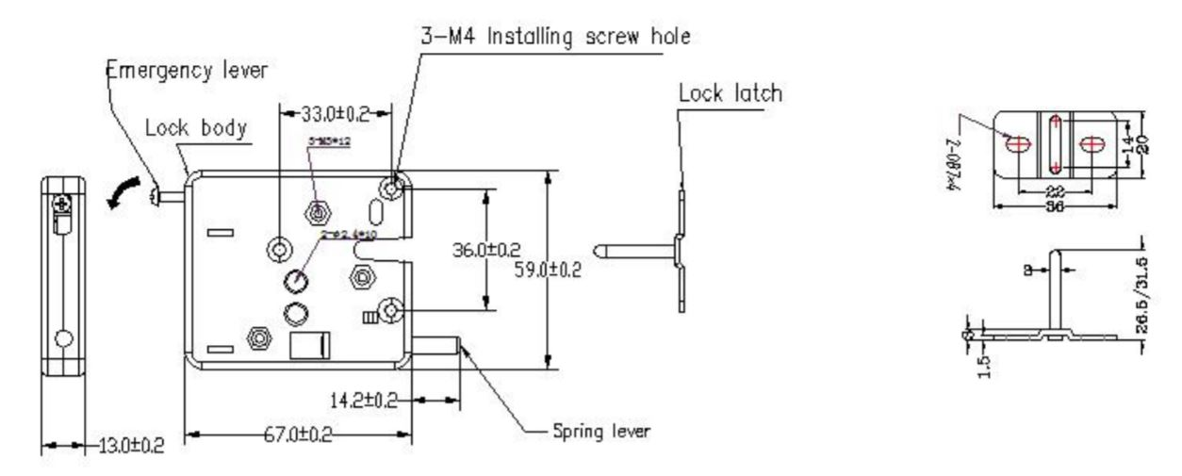

Connectiques du verrou :

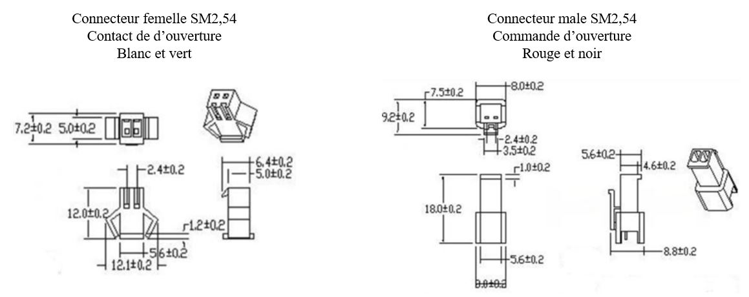

1.1.4 - Lecteur de carte
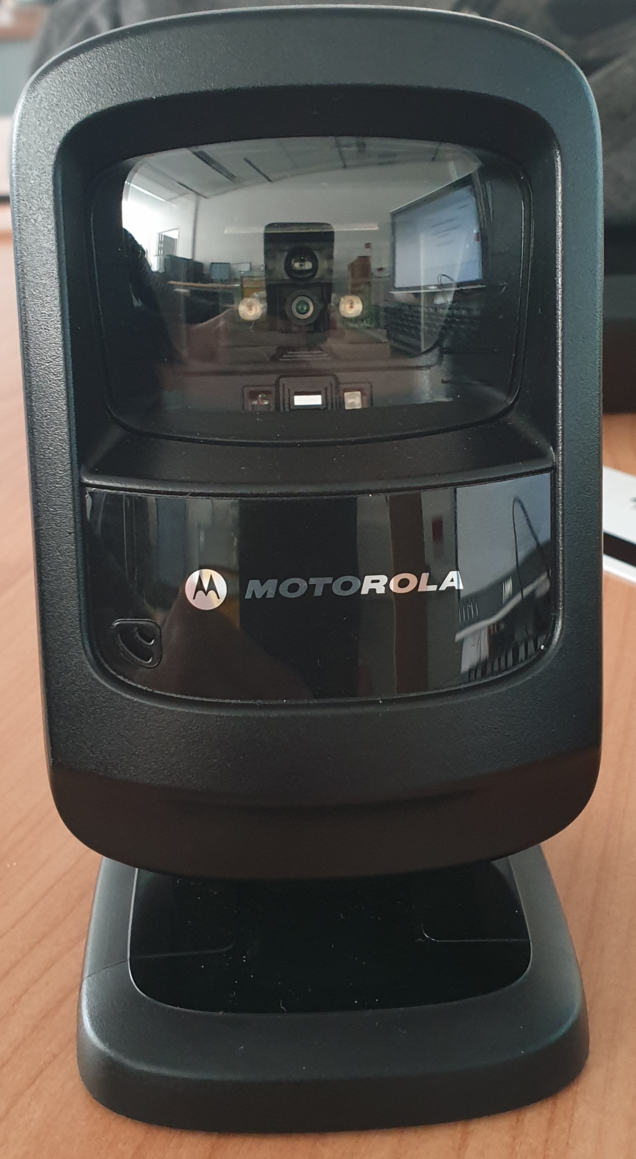
Le lecteur de cartes permet d'identifier uniquement les cartes données par la mdl, pour cela on a paramétré en USB CDC host ainsi qu’en format ITF, ces paramètre sont spécifiques à la carte de la mdl.

- USB CDC host : permet le transfert de données via le câble usb qui sera relié du scanner vers la raspberry.

ITF : signifie « Interleaved 2 of 5 » , qui est un ensemble de chiffres d'encodage de la symbologie de codes à barres à deux largeurs continues.

1.1.5 - Bus I2C
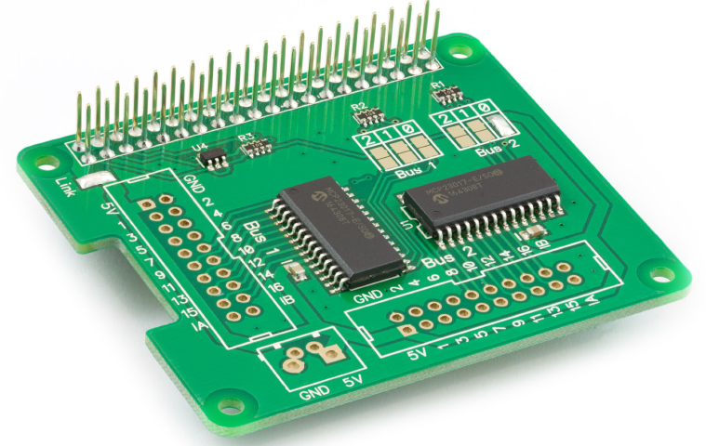
La configuration par défaut, le bus 1 est codé sur l’adresse 0x20 et le bus 2 sur 0x21.

Le bus 1 permettra de recevoir le statut des gâches, si il est ouvert ou fermé.

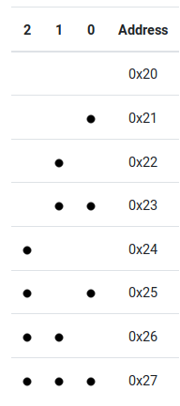
Le bus 2 permettra de commander les gâches afin de les ouvrir.

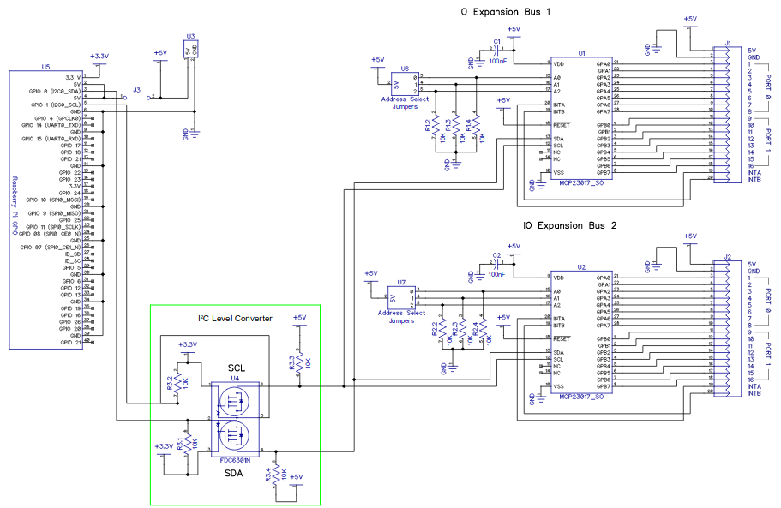

Si on devra utiliser plusieurs carte on devra attribuer une autre adresse à l’autre carte.

1.1.6 - Module relai
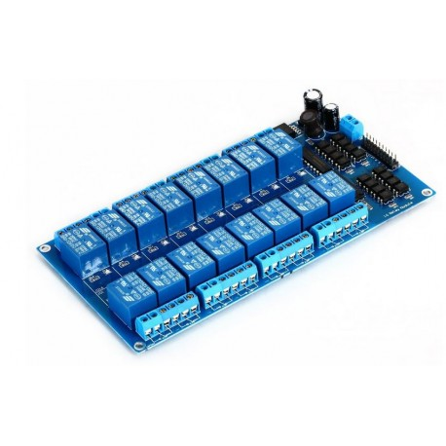

Le relai permettra d’envoyer du 12V à une gâche qui sera associer à un canal, le relai peut aller jusqu’à 16 canaux.

Un canal a besoins de 15 à 20 mA, elle sera contrôlé par la raspberry pi via le bus I2C.

1.2 - Contraintes diverses exprimées par le demandeur

1.2.1 - Contraintes financières

Pour la réalisation de ce projet, un budget de 1 500€ est à la disposition des élèves. Les
casiers sont recyclés et les portes seront fabriquées par la section STI2D du lycée
Touchard-Washington. Le budget alloué ne sera donc pas affecté par la structure du casier.

1.2.2 - Contraintes de développement

Pour le développement du projet, un contrôleur installé au niveau du casier sera réalisé avec le framework Qt Creator dans le langage C++, celui-ci sera associé à une Raspberry Pi. L’installation d’un lecteur de carte d’accès sera pris en charge par les étudiants. Un lecteur
sera mis à disposition et son utilisation devra être accessible. Les étudiants auront à choisir des gâches électriques pour verrouiller les portes du casier. Pour les contrôler une carte de commande est nécessaire. Une variation du nombre de casier doit être anticipée.
Un serveur web devra être développé par les élèves en PHP7, JavaScript/JQuery, HTML5 et CSS3. L’interface web devra également s’adapter à la taille de l’écran. La base de données devra être développée grâce à MariaDB.
Pour héberger ce serveur et cette base de donnée, Linux Debian devra être installé. Le tout sera virtualisé sur un système ESXi Vmware. Une autre Raspberry sera associée à un modem USB pour permettre l’envoi de SMS. Le choix de la méthode d’envoi est libre, les SMS doivent cependant être envoyés à partir des informations de la base de données.

1.2.4 - Contraintes de fiabilité, sécurité

Enfin le matériel étant destiné à un milieu éducatif, le dispositif doit être robuste, sécurisé et
l’accès à l’application se fera à l’aide d’un mot de passe et d’un login.

2 - SPÉCIFICATIONS FONCTIONNELLES

2.1 - Catalogues des acteurs

Acteurs | Rôles
Adhérent | Il pourra choisir un matériel à emprunter pendant une durée déterminée, et il pourra restituer ce matériel dans le casier correspondant.
Responsable MDL | Le responsable MDL sera le gérant de tout ce qui se passe dans et hors du casier. Il pourra associer des matériels aux casiers, en retirer, supprimer des utilisateurs et en ajouter. Il pourra aussi accéder à l’historique des emprunt et des remises avec le noms des élèves correspondant. Il pourra aussi envoyer des messages en plus des message de rappels. Tout ce système sera basé sur la réussite de l’authentification d’un utilisateur.
Chien de garde | Logiciel qui fera une vérification tout les x temps pour faire ressortir le informations aux responsables correspondant aux délais de remise, aux personnes n’ayant pas rendu...

2.2 - Diagrammes des cas d’utilisation
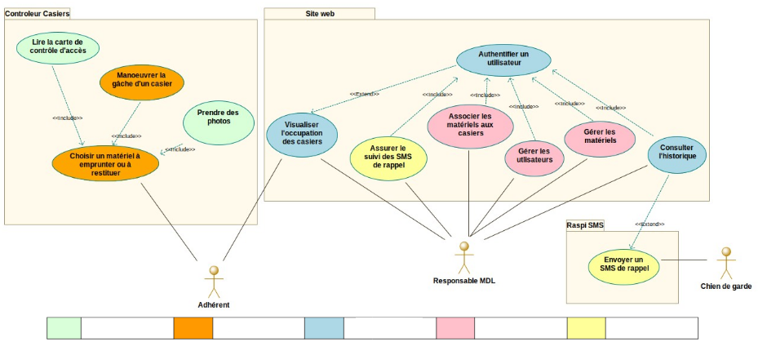
Lucas
Mathis
Paul
Romain
Gabrielle ?

2.3 - Cas d’utilisation «Lire la carte de contrôle d’accès »

2.3.1 - Description du cas d’utilisation
Nom CU: Lire la carte de contrôle d’accès | Référence : FC1 | Étudiant n°1 Lucas
Pré-condition(s) | Chaque carte possède un identifiant unique, ainsi que plusieurs technologie de lecture comme un code barres, un tag NFC et un code barre caché.  Donc il faut un lecteur de cartes qui puissent lire la carte d’accès.  Le tout doit avoir accès à la base de données.
Scénario nominal | L’étudiant en question passe sa carte sur le lecteur de cartes afin de s’authentifier et de pouvoir emprunter ou de rendre un objet ou de consulter les casiers non emprunter.
Post-condition(s) | Emprunter un objet, rendre un objet ou consulter le statut des casiers.

2.4 - Cas d’utilisation «Prendre des photos »

2.4.1 - Description du cas d’utilisation

Nom CU: Prendre des photos | Référence : FC2 | Étudiant n°1 Lucas
Pré-condition(s) | Avoir une webCam et accès à la basse de données.
Scénario nominal | Dès que l’élève empruntera ou rendra un objet, il sera pris en photo
Post-condition(s) | Les photos seront archivées sur la base de données.

2.5 - Cas d’utilisation «Lire la carte de contrôle d’accès »

2.5.1 - Description du cas d’utilisation
Nom CU: Choisir un matériel à emprunter ou à restituer | Étudiant n°2 Mathis
Précondition(s) | La base de données est accessible et le logiciel est fonctionnel sur la Raspberry Pi.  L’utilisateur est authentifié grâce a sa carte de self sur l’application.
Scénario Nominal | L’utilisateur choisit un objet à emprunter parmi la liste présente, ou s’il a déjà emprunté un objet il déclenche l’ouverture du verrou correspondant au casier ou doit se trouver l’objet en question.  Il ne pourra pas emprunter plusieurs objets en même temps. Un SMS sera envoyé pour confirmer le bon emprunt de l’objet.
Post-conditions(s) | L’objet sera retiré de la liste des emprunts possibles. L’utilisateur recevra un SMS de rappel si le temps imparti est atteint et que l’objet n’est pas rendu. Inversement quand il rend un objet, ce dernier est remis dans la liste des objets empruntables et l’utilisateur est prévenu par SMS de la bonne remise de son produit.

2.6 - Cas d’utilisation «Lire la carte de contrôle d’accès »

2.6.1 - Description du cas d’utilisation
Nom CU: Manœuvrer la gâche d’un casier | Étudiant n°2 Mathis
Précondition(s) | La base de données est accessible et le logiciel est fonctionnel sur la Raspberry Pi.  L’utilisateur est authentifié grâce a sa carte de self sur l’application.  L’utilisateur a soit choisit un objet à emprunter soit choisis de rendre un objet avant le délai imparti.
Scénario Nominal | Le casier correspondant s’ouvre. Quand l’objet est pris ou rendu et qu’une ne fois la porte fermé le verrou se bloque et il n’est plus possible d’ouvrir le casier.
Post-conditions(s) | //////////////////////////////////////////////////////////////////////

2.10 - Cas d’utilisation «Associer les matériels aux casiers»

2.10.1 - Description du cas d’utilisation
Nom CU: Associer les matériels aux casiers | Étudiant n°4 Romain
Pré-condition(s) | La base de données est accessible
Scénario nominale | Chaque casier ne contient qu'un seul matériel.  Plusieurs casiers peuvent recevoir le même type de matériel.
Post-condition(s) | Chaque type de matériel est associé à un casier.

2.11 - Cas d’utilisation «Gérer les utilisateurs»

2.11.1 - Description du cas d’utilisation
Nom CU: Gérer les utilisateurs | Étudiant n°4 Romain
Pré-condition(s) | La base de données est accessible
Scénario nominale | Un utilisateur est défini par son nom, son prénom, sa classe, un numéro de téléphone, une adresse mail et son numéro de carte de contrôle d'accès.  Les responsables MDL s'identifient grâce à deux rubriques, un login et un mot de passe.  Le super-Utilisateur fait un tableau avec les donnée de l'utilisateur et importe dans la base de donné l'utilisateur avec le format CSV.
Post-condition(s) | Un super-Utilisateur peux créer, modifier et supprimer d'autres utilisateurs de la base de donnée et des admins qui ont accès à la base de donnée pour vérifier qui est l'emprunteur d'un objet dans les casiers.

2.12 - Cas d’utilisation «Gérer les matériels»

2.12.1 - Description du cas d’utilisation
Nom CU: Gérer les matériels | Étudiant n°4 Romain
Pré-condition(s) | La base de données est accessible
Scénario nominale | Le matériel est défini par son nom et l'emplacement où il est rangé.  Un matériel peut être présent en plusieurs exemplaires dans les casiers.  Il faut prévoir la procédure de remplissage des casiers.  L’utilisateur scanne sa carte il choisis le matériel à emprunter, la ou ce trouve l'objet le casier s'ouvre automatiquement.
Post-condition(s) | Le super-Utilisateur peux créer, modifier et supprimer le matériel.  Il peux également affecter et changer de casier le matériel.  Chaque type de matériel à une durée d'emprunt autorisé définis.

